После основных этапов создания базы данных были выполнено два запроса к базе данных. Они имеют следующий вид:

1. Сколько было страховых случаев и на какую сумму по программам страхования?
2. Сколько какой агент заключил договоров?

Чтобы выполнить первый запрос, необходимо написать следующий типовой SQL-запрос (рис.17).

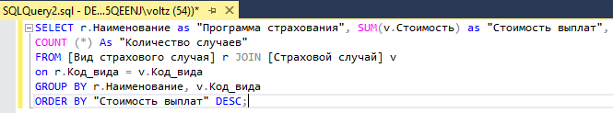

Рисунок 17 – Первый типовой запрос

В данном типовом запросе берутся только те страховые случаи, которые были зафиксированы в текущее время. Результат данного запроса представлен на рисунке 18.

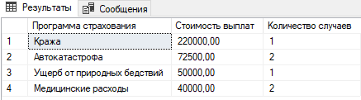

Рисунок 18 – Результаты типового запроса

Выполним второй типовой запрос. В данном случае необходимо посчитать сколько договоров заключил каждый агент. Результат данного запроса представлен на рисунке 19.

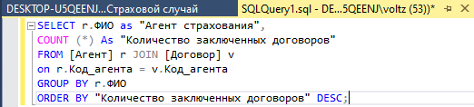

Рисунок 19 – Второй типовой запрос

Результаты второго типового запроса представлены на рисунке 20.

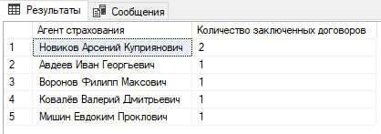

Рисунок 20 – Результаты второго типового запроса

Дополнительные запросы:  
3. Какой агент заключил самый дорогой договор и вывести стоимость договора  
4. У какого клиента самый большой процент скидки